ĐÊM HỘI TRĂNG RẰM
Tết Trung thu luôn là Những nét đẹp cổ truyền luôn rất giàu ý nghĩa. Ngày tết thiếu nhi tất nhiên là nó phải mang lại cho trẻ em niềm vui, gắn kết gia đình. Không những thế nó còn mang nét rất đặc trưng của đất nước có nền văn minh lúa nước.
Tết trung thu thể hiện mong ước của mọi người về một mùa màng bội thu. Nhìn trăng cũng là một cách để dự đoán thời tiết, vụ mùa thậm chí là cả vận mệnh quốc gia theo kinh nghiệm dân gian. Có thể thấy ngày tết trung thu mang rất nhiều ý nghĩa sâu xa. Cuộc sống hiện đại hôm nay bận rộn với guồng quay cơm áo gạo tiền tết trung thu cũng đã được thay đổi đi rất nhiều.
Tuy nhiên giá trị của nét văn hóa cổ truyền đẹp đẽ ấy không vì thế mà phai nhạt, nó vẫn giữ một vị trí quan trọng không thể thiếu trong lòng bất cứ người con đất Việt nào. Dưới đây là một số hình ảnh, hoạt động tổ chức tết Trung thu cho hs trường THCS Mường Anh.
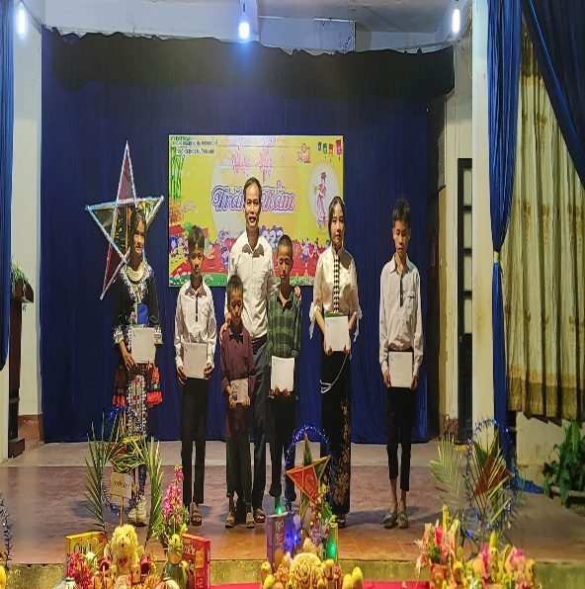
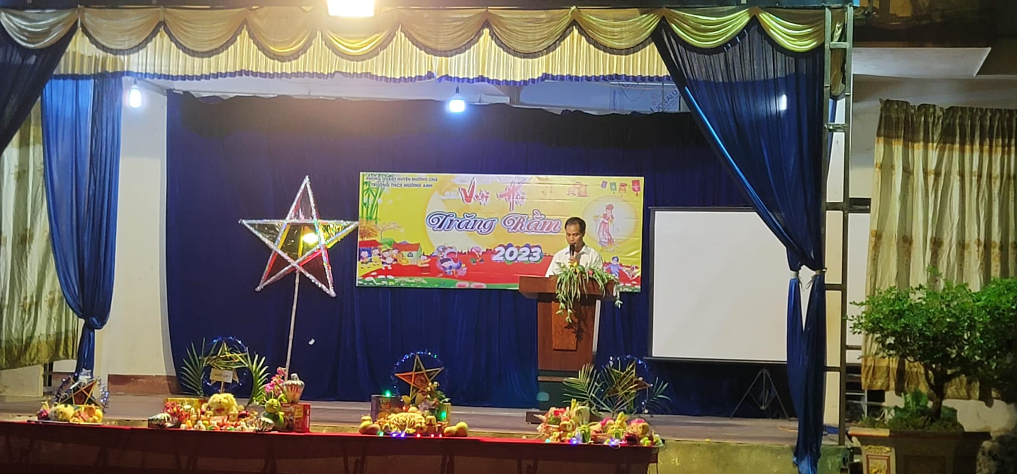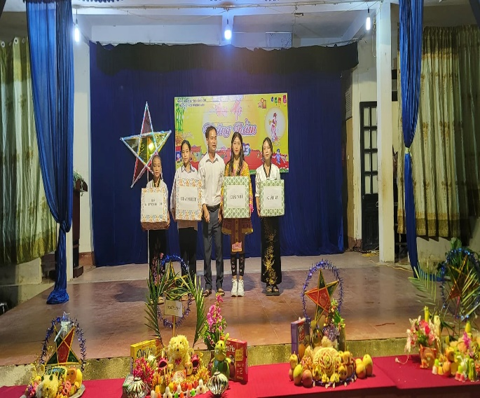
Đ/c Nguyễn Học Thức : Bí thư chi bộ - Hiệu trưởng nhà trường lên trao giải cho các lớp
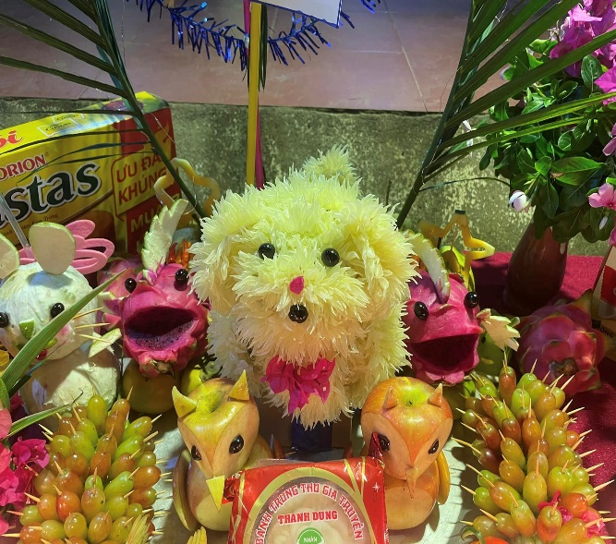
Sau đây là một số hoạt động của đem trung thu của Trường THCS Mường Anh:
